## DIY Off-road auto - elektronická stavebnice

Komponenty

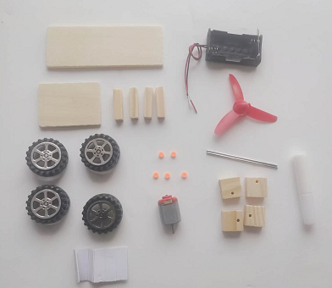

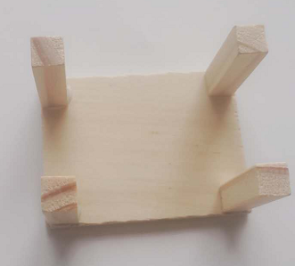

1. Střecha: Slepte čtvercovou desku a 4 dřevěné tyčky k sobě.

Poznámka: Před pokračováním k dalšímu kroku je třeba počkat, až lepidlo ztuhne

1. Podvozek vozidla: Nainstalujte dřevěné kostky s dírkami na obdélníkovou desku tak, aby jeden konec s dírkami směřoval nahoru, jak je znázorněno na obrázku.

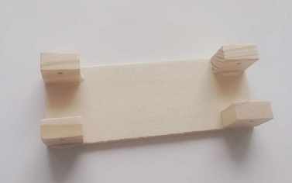

1. Sestrojte osu a pouzdro hřídele, ponechte mezeru mezi žlutým pouzdrem hřídele a dřevěným blokem (jak je znázorněno na obrázku)

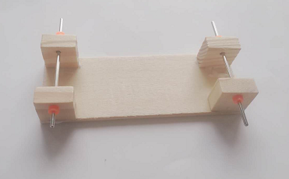

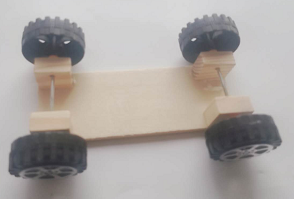

1. Sestrojte kolo, ponechte mezeru mezi žlutou objímkou hřídele a dřevěným blokem, aby nedošlo k zaseknutí (jak je znázorněno na obrázku)

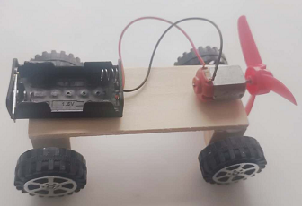

1. Sestrojte bateriovou skříň a baterii na dřevěnou desku pomocí oboustranné lepicí pásky, připojte vodiče a vyzkoušejte směr (jak je znázorněno na obrázku)

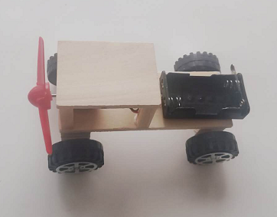

6. Nainstalujte střechu a lepidlo čekající na ztuhnutí (jak je znázorněno na obrázku)